INDICAÇÃO Nº 476/2017

Indica ao Poder Executivo Municipal, manutenção em bueiro e em meio- fio, na Rua da Borracha, 838, no Bairro Jardim Pérola, neste município.

Excelentíssimo Senhor Prefeito Municipal,

Nos termos do Art. 108 do Regimento Interno desta Casa de Leis, dirijo-me a Vossa Excelência para sugerir que, por intermédio do Setor competente, tome providências referente à manutenção de bueiro e em meio-fio, na Rua da Borracha, 838, no Bairro Jardim Pérola, neste município.

Justificativa:

Este vereador foi procurado por munícipes e, conforme vistoria realizada “in loco”, pôde constatar de acordo com as fotos que seguem anexas, que o meio-fio em frente ao bueiro, encontra-se danificado, ocasionando acúmulo de água e lixo, causando mau cheiro e proliferação de insetos.

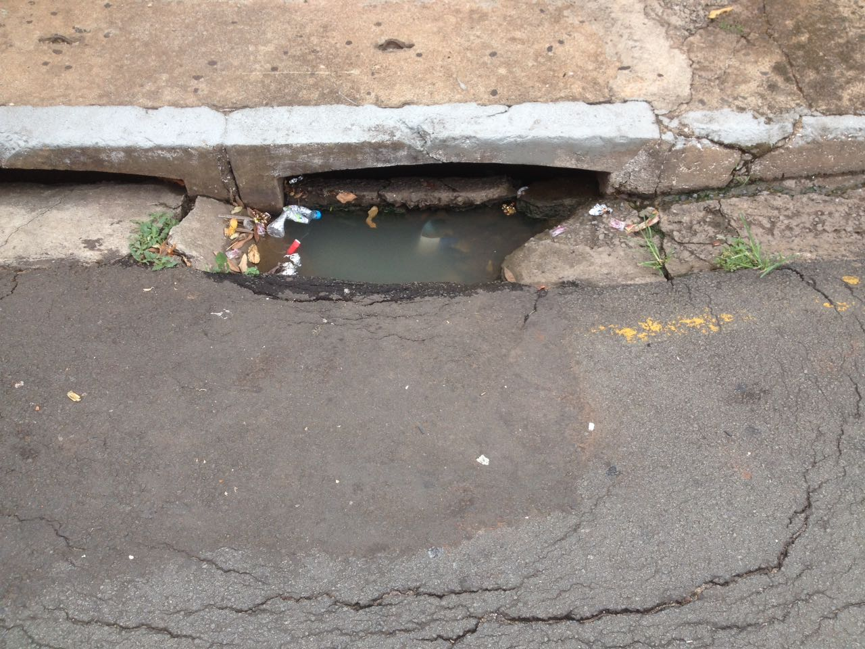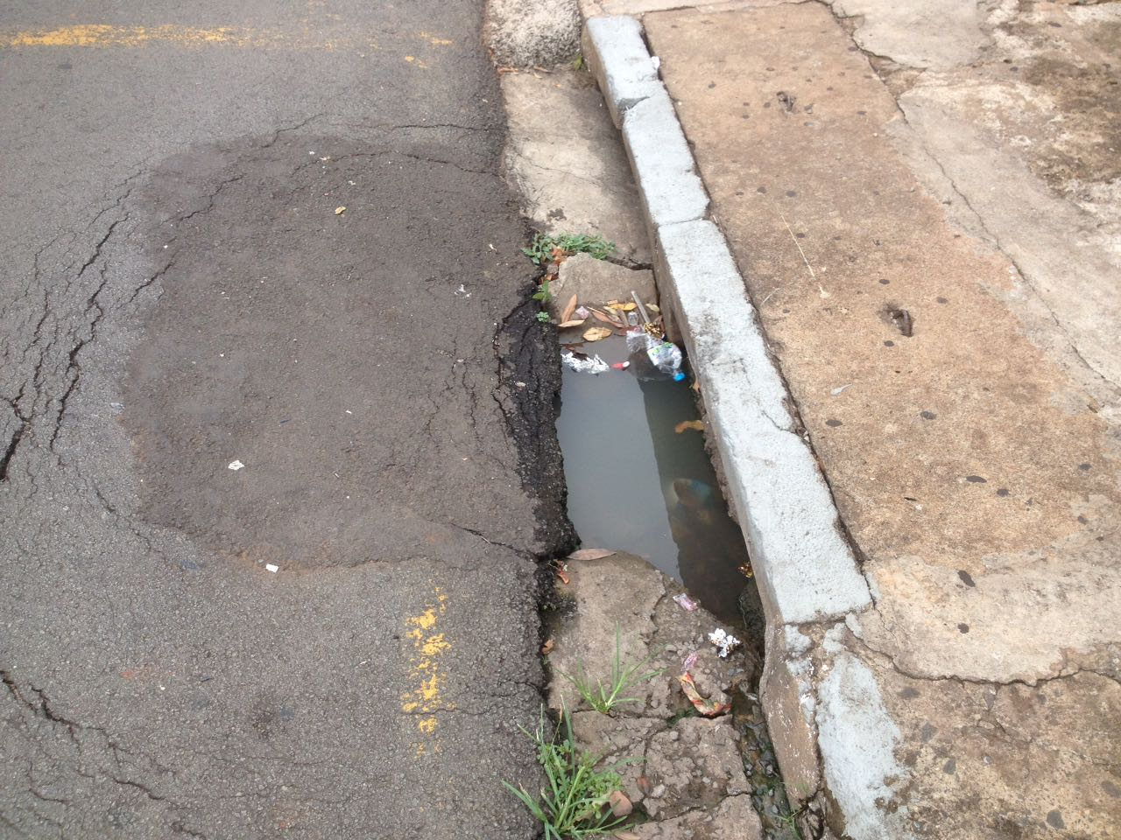

Plenário “Dr. Tancredo Neves”, em 15 de janeiro de 2.017.

CELSO LUCCATTI CARNEIRO

“Celso da Bicicletaria”

-vereador-

